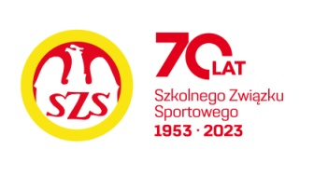
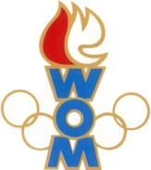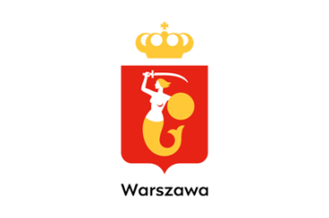
LIX WOM
KOMUNIKAT KOŃCOWY ZAWODÓW FINAŁOWYCH
W KOSZYKÓWKA CHŁOPCÓW – KAT. MŁODZIEŻ
W ROKU SZKOLNYM 2025/2026

Miejsce | Szkoła | Dzielnica | Pkt. WOM
1 | Szkoła Podstawowa nr 344 | Białołęka | 16
2 | Szkoła Podstawowa nr 88 | Włochy | 14
3 | Szkoła Podstawowa nr 50 | Praga płn. | 12
4 | Szkoła Podstawowa nr 143 | Praga płd. | 10
5 | Szkoła Podstawowa nr 261 | Wilanów | 8
6 | Szkoła Podstawowa nr 369 | Bielany | 7
7 | Szkoła Podstawowa nr 204 | Wawer | 6
7 | Szkoła Podstawowa nr 68 | Żoliborz | 6
9 | Szkoła Podstawowa nr 211 | Śródmieście | 4
9 | Szkoła Podstawowa nr 360 | Ursus | 4
9 | Szkoła Podstawowa nr ZS 74 | Rembertów | 4
9 | Szkoła Podstawowa nr 303 | Ursynów | 4
13 | Szkoła Podstawowa nr 152 | Ochota | 2
13 | Szkoła Podstawowa nr 379 | Targówek | 2
13 | Szkoła Podstawowa nr 385 | Wesoła | 2
13 | Szkoła Podstawowa nr 386 | Wola | 2
13 | Szkoła Podstawowa nr 212 | Mokotów | 2
13 | Szkoła Podstawowa nr 363 | Bemowo | 2

